Cher zoo

Can you guess what the animal is like?

Remember to write in a full sentence if you can and use the phrase Je pense que c’est (I think that it’s) before the animal and the adjective.

agitée (jumpy/excitable) féroce (fierce/ ferocious)

grognon (grumpy) farceur (naughty)

grand (tall) gros (big)

effrayant (scary) parfait (perfect)

Example

1. un éléphant 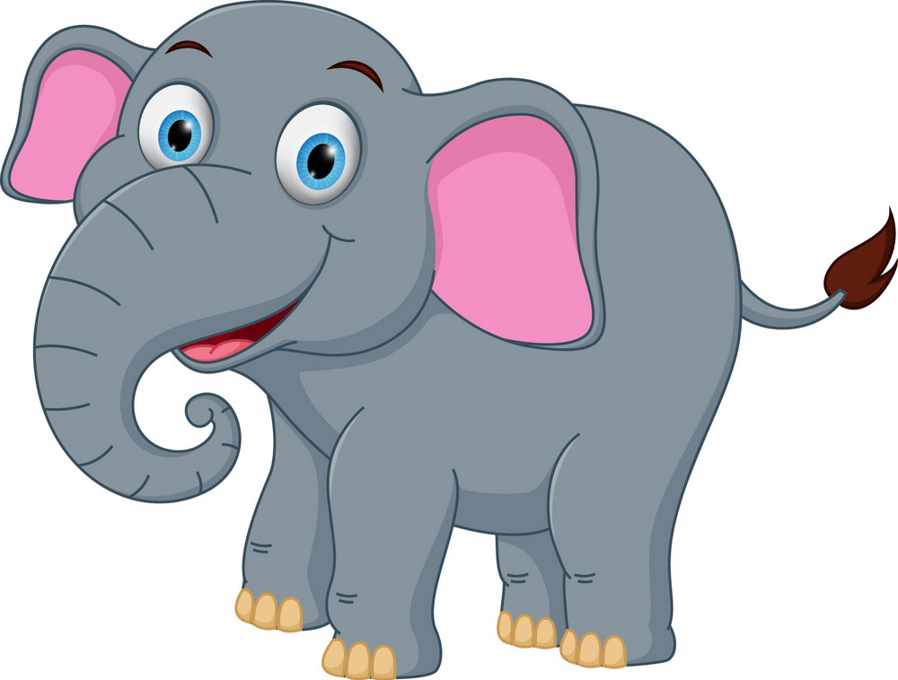

Je pense que c’est un éléphant farceur.

(*I think that it’s a naughty elephant)*

Non! 👎 No!

Je pense que c’est un éléphant gros.

(I think that it’s a big elephant)

Oui! 👍 Yes!

1. une girafe 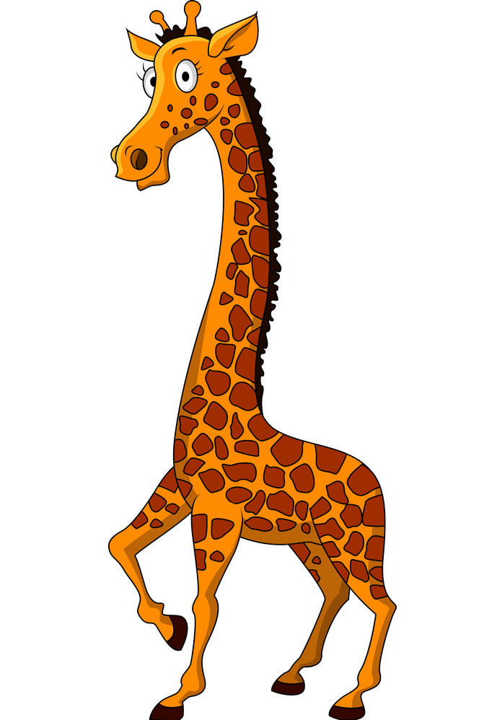

Je pense que …… …………… ……..

1. un lion 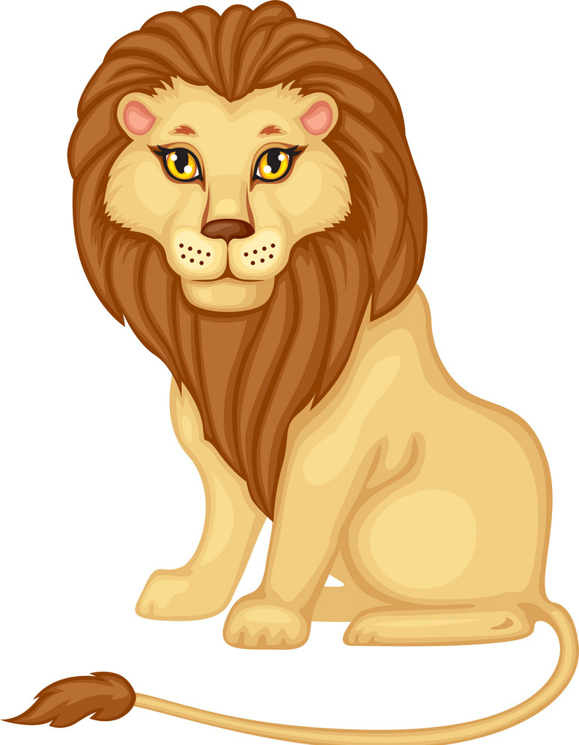

Je pense …… …… …………… ……..

1. un dromadaire/ un chameau 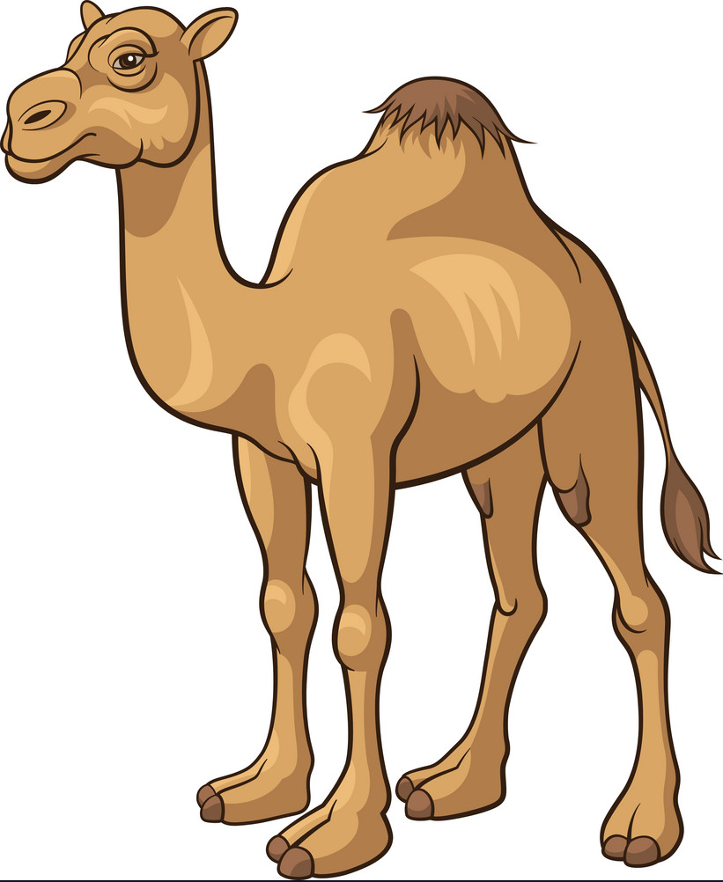

Je pense …… …… …………… ……..

1. un serpent 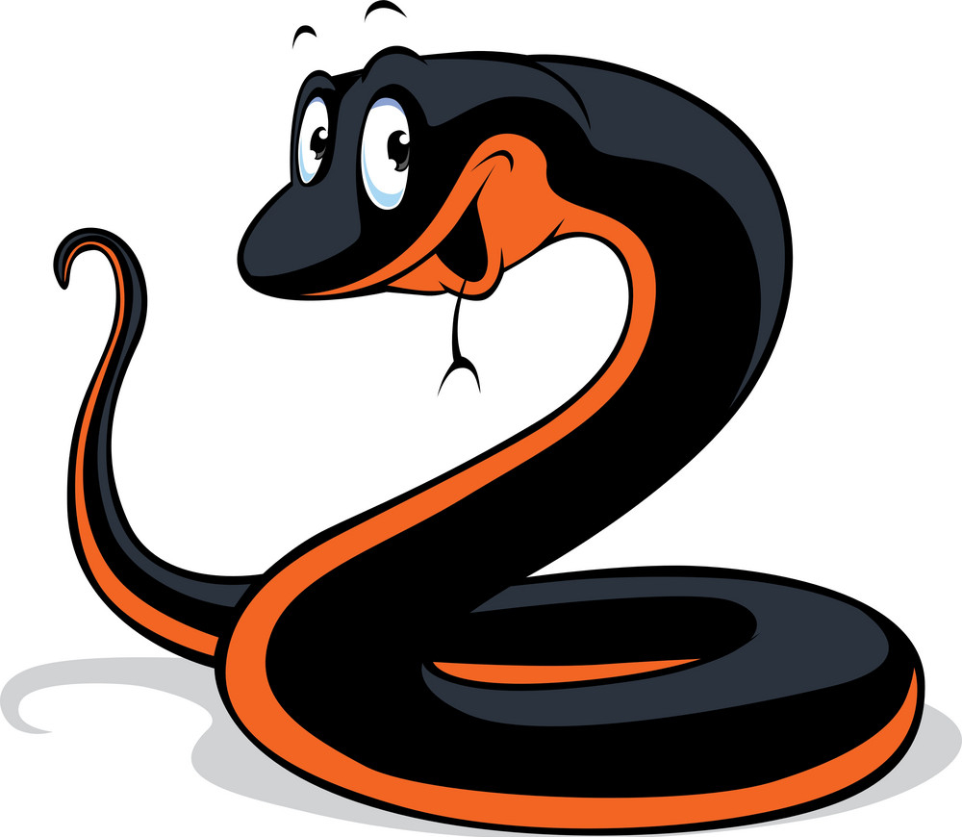

Je …… …… …… …………… ……..

1. un singe 

…… …… …… …… …………… ……..

1. une grenouille 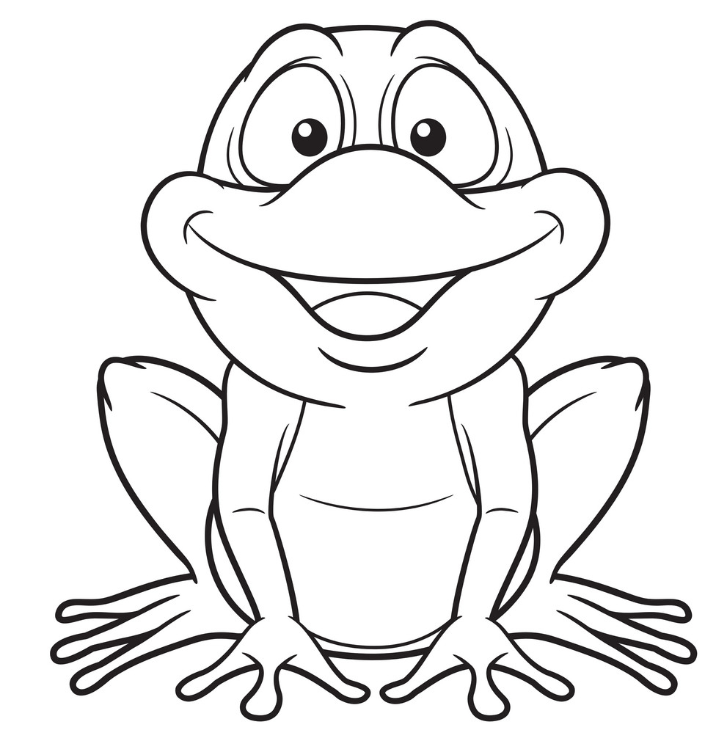

…… …… …… …… …………… ……..

1. un chien 

     